Ο Εθελοντισμός Ξεκινά από το Σχολείο: Η Συμμετοχή μας στο Ευρωπαϊκό Πρόγραμμα eTwinning
Με μεγάλη χαρά και ενθουσιασμό, οι τάξεις Β1 και Β2 του σχολείου μας συμμετέχουν φέτος στο ευρωπαϊκό πρόγραμμα "VOLUNTEERING STARTS AT SCHOOL". Πρόκειται για μια διεθνή συνεργασία που ενώνει μαθητές και εκπαιδευτικούς από την Ελλάδα, την Πολωνία, την Ουκρανία, τη Σλοβακία, τη Λιθουανία, τον Λίβανο, την Πορτογαλία, την Παλαιστίνη, τη Ρουμανία και την Τουρκία.
Στόχος μας; Να αναδείξουμε την αξία της προσφοράς, της αλληλεγγύης και της ενεργού συμμετοχής στα κοινά από τη μικρή κιόλας ηλικία.

1. Καλοσύνη στο Σχολείο (Kindness at School)
Η αρχή έγινε με τη συζήτηση γύρω από την έννοια της καλοσύνης και το πώς οι μικρές καθημερινές πράξεις μπορούν να αλλάξουν τον κόσμο.
- Το Βάζο της Καλοσύνης: Οι μαθητές μας γέμισαν το βάζο της καλοσύνης με θετικές λέξεις και φράσεις που εμπνέουν τόσο στα Ελληνικά όσο και στα Αγγλικά, το οποίο αναρτήσαμε στους διαδρόμους του σχολείου μας.
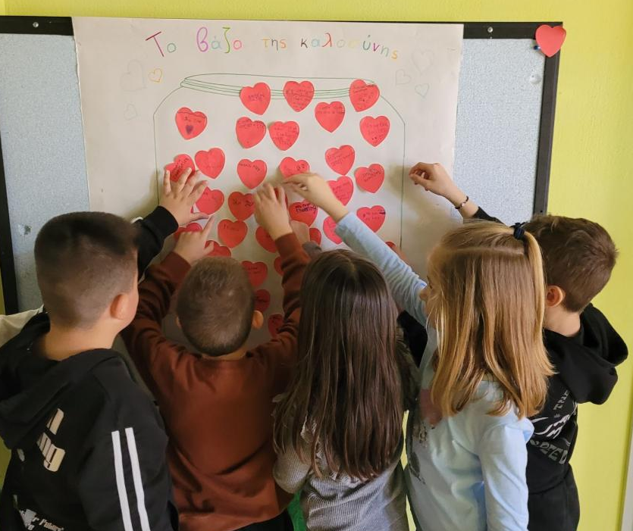
- Bingo Καλοσύνης: Μέσα από ένα διασκεδαστικό παιχνίδι «αποστολών», τα παιδιά ολοκλήρωσαν μικρές πράξεις βοήθειας, αναπτύσσοντας την κοινωνική τους ενσυναίσθηση.
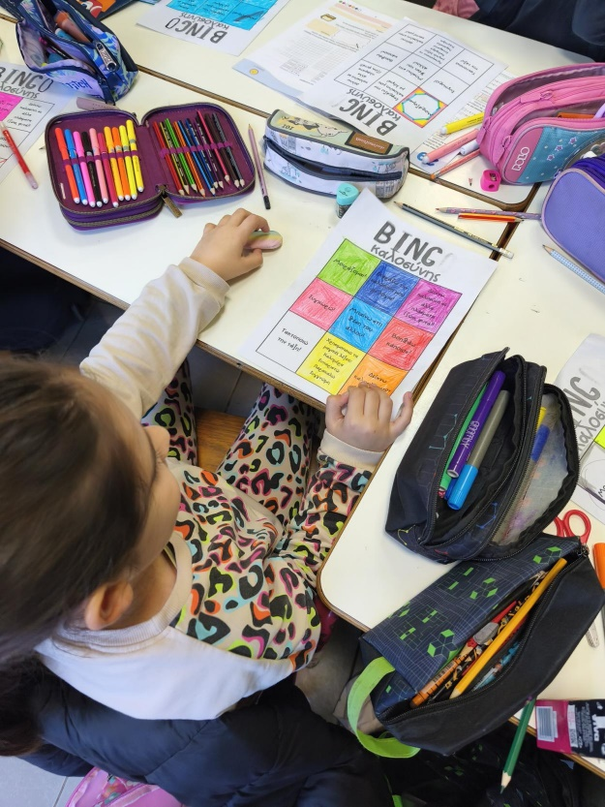
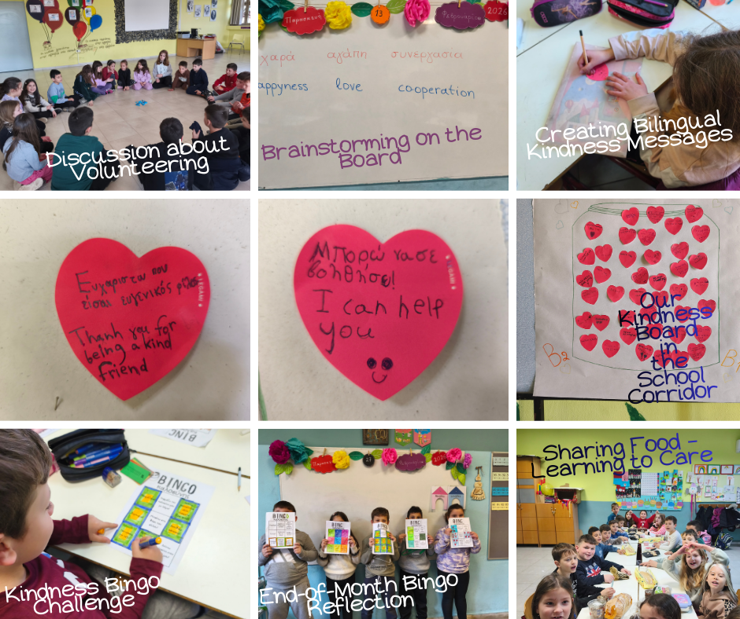

2. Οικο-Εθελοντισμός (Eco-Volunteering)
Η δράση μας επεκτάθηκε έξω από τις σχολικές αίθουσες, με στόχο την προστασία του πλανήτη μας.
- Καθαρισμός Παραλίας: Οι μικροί εθελοντές καθάρισαν την παραλία των Νέων Μουδανιών, συλλέγοντας και διαχωρίζοντας τα απορρίμματα. Η εμπειρία αυτή τους δίδαξε τη σημασία των καθαρών θαλασσών και της ομαδικής εργασίας.
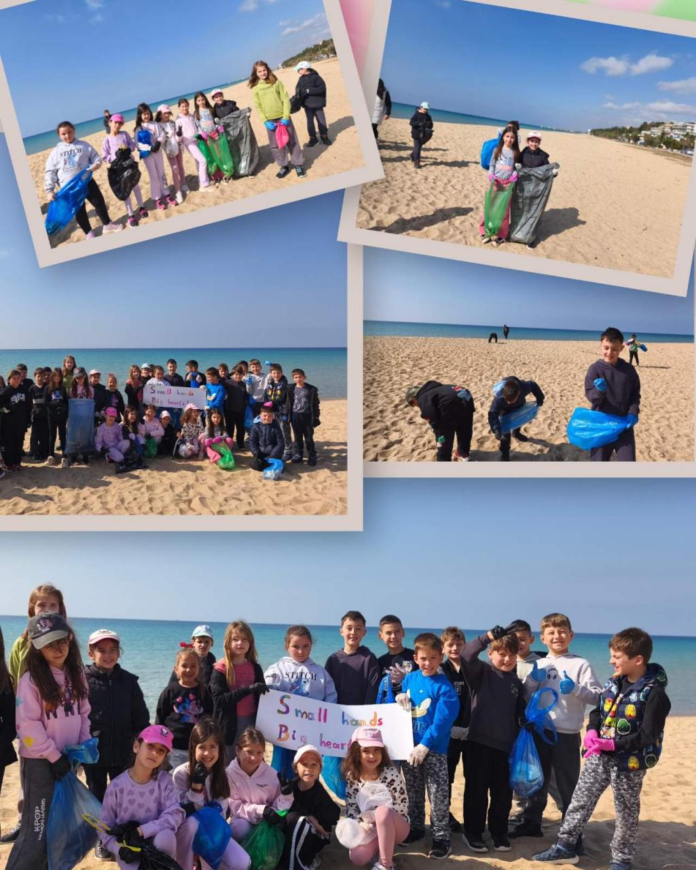
- Παγκόσμια Ημέρα Νερού: Οι μαθητές και οι μαθήτριες σκέφτηκαν το μήνυμα και το σενάριο και με τη βοήθεια εργαλείων Τεχνητής Νοημοσύνης, δημιούργησαν πρωτότυπα βίντεο για την προστασία του νερού. Το Β1 έστειλε το μήνυμα "Κάθε σταγόνα μετράει", ενώ το Β2 μας θύμισε πως "Το νερό δεν είναι παιχνίδι, το νερό είναι ζωή".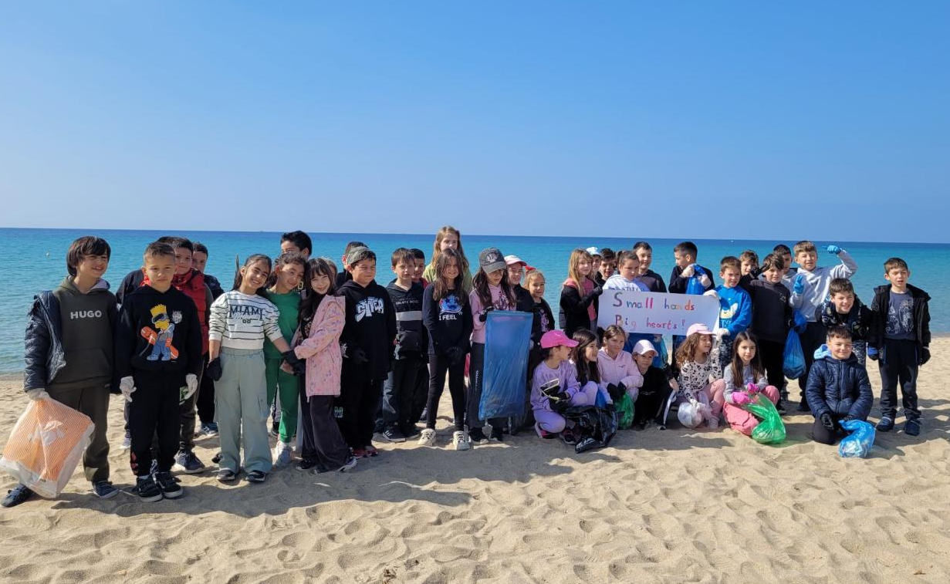

- Κηπουρική στο Σχολείο: Φυτέψαμε λουλούδια στα παρτέρια μας, μαθαίνοντας τη φροντίδα που απαιτεί η φύση και τη χαρά της δημιουργίας ενός όμορφου περιβάλλοντος.

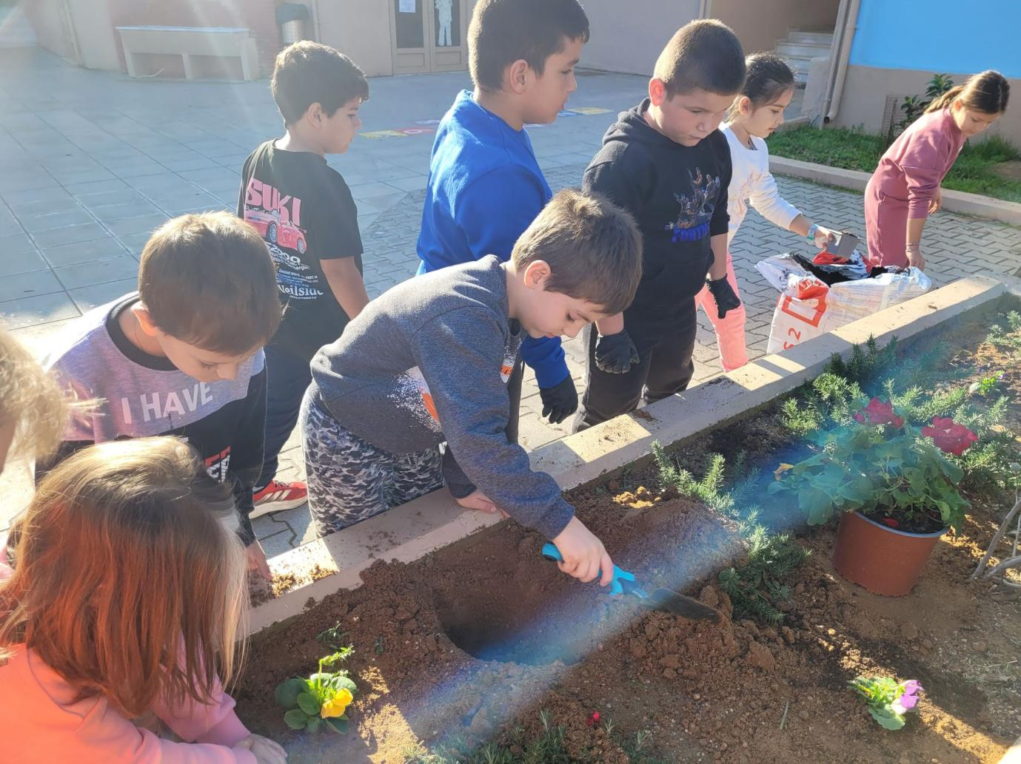
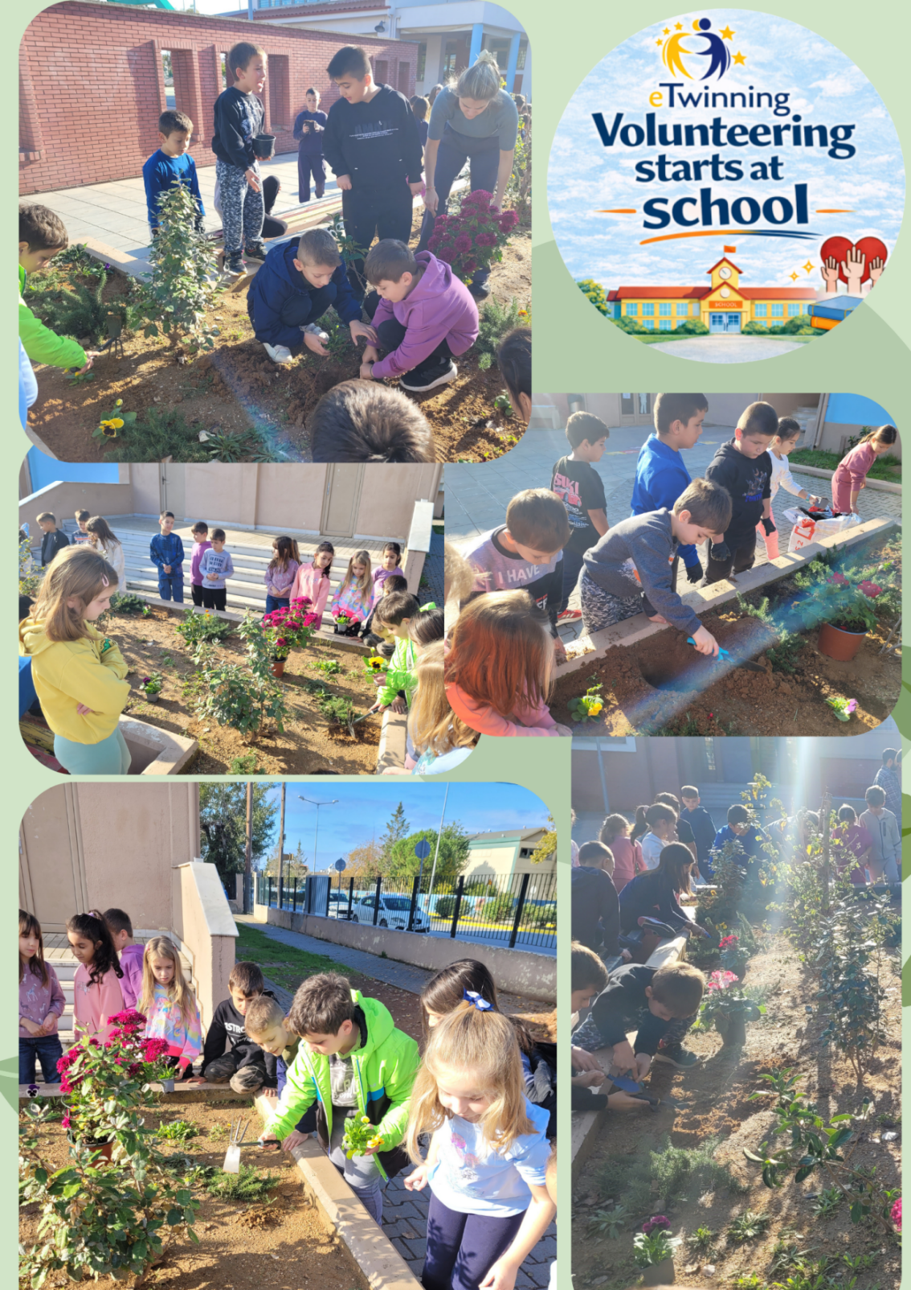

3. Φιλανθρωπία, Φιλία και Αναστοχασμός
- Ημέρα Φιλίας: Ανταλλάξαμε κάρτες με μαθητές από άλλα σχολεία, χτίζοντας γέφυρες επικοινωνίας.

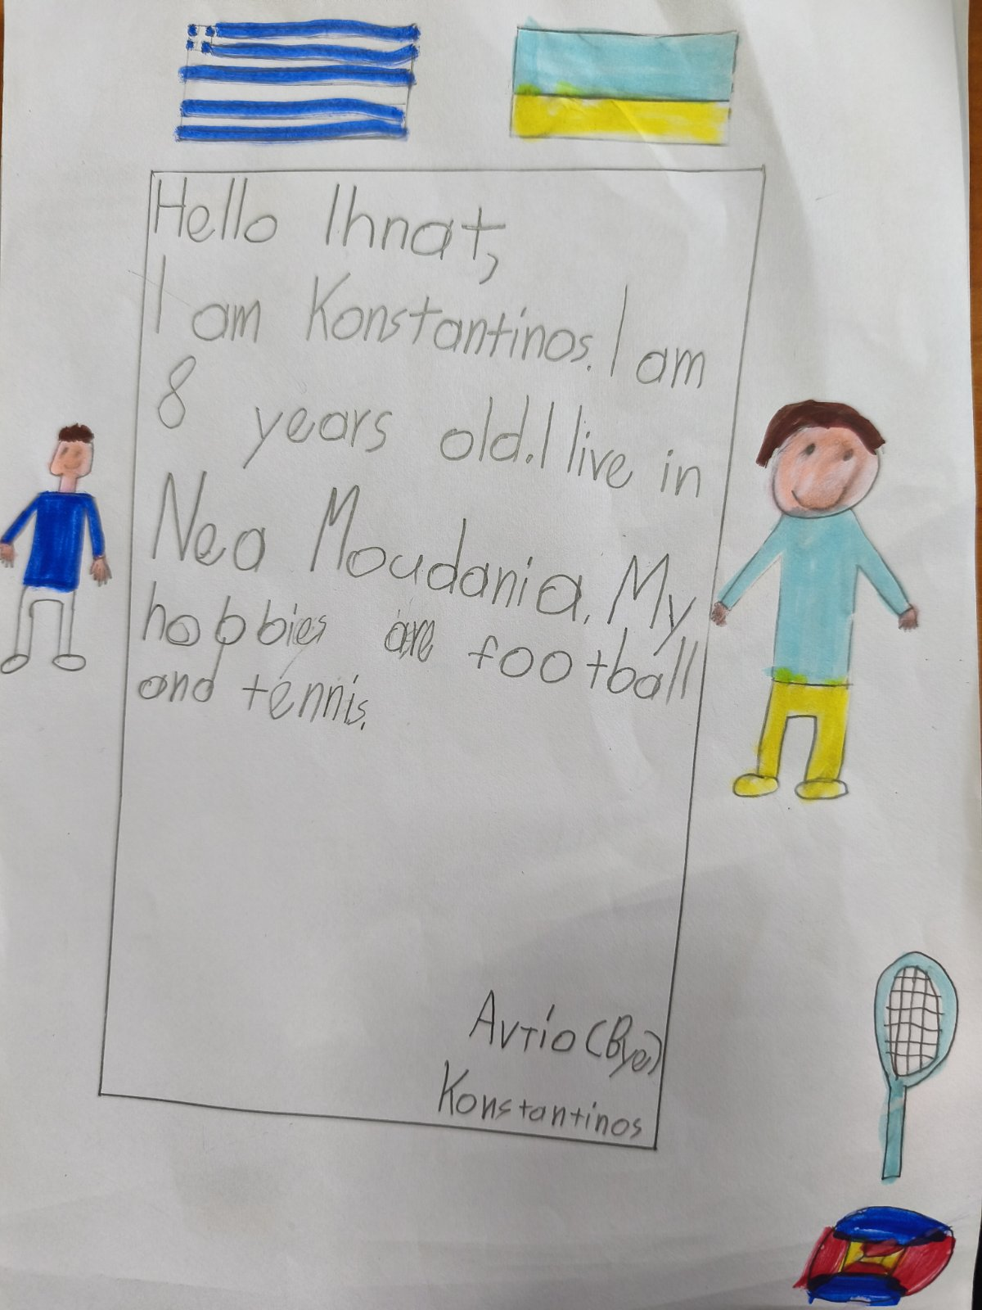
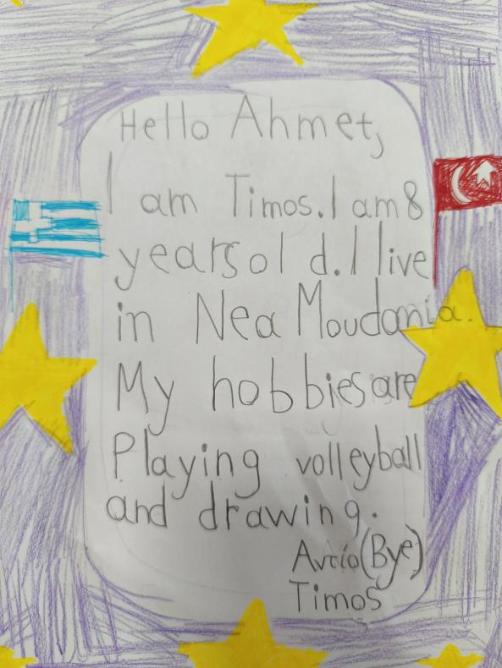

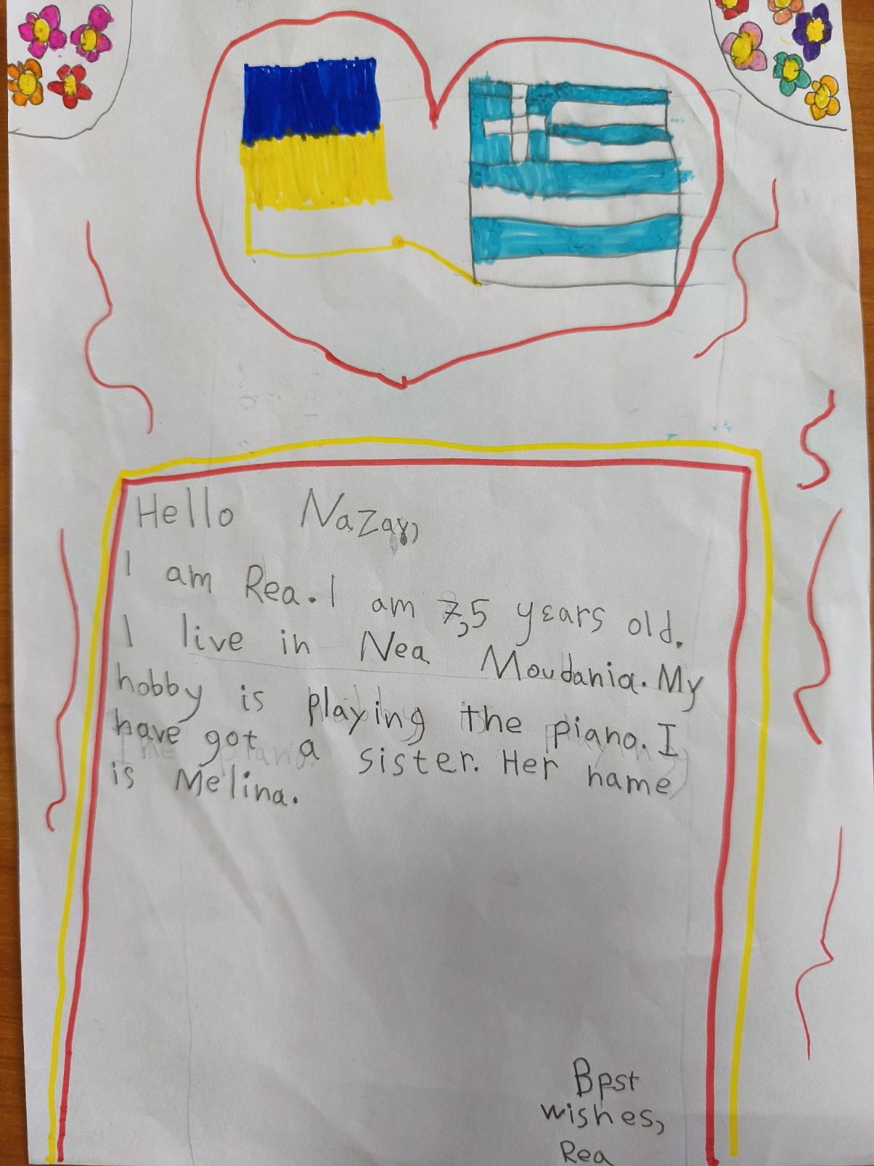
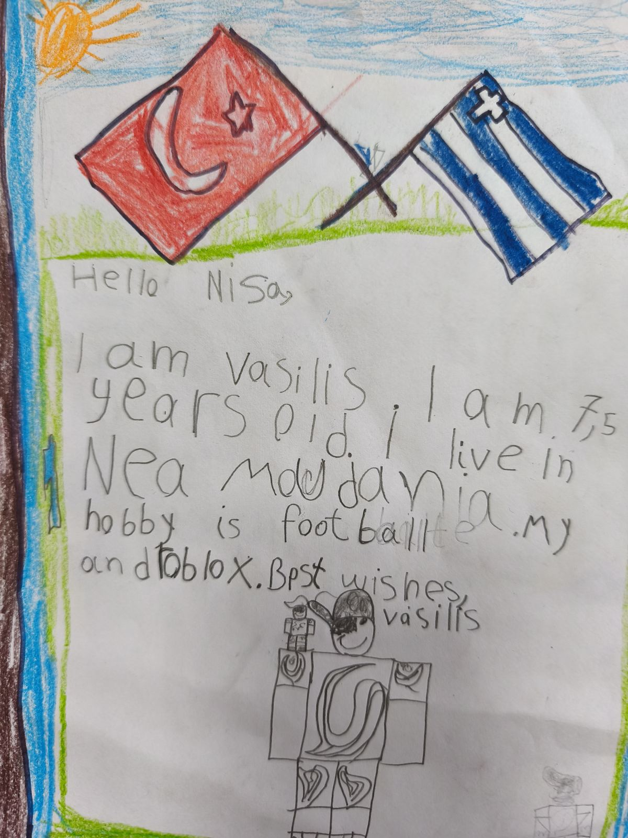

- Συζητήσεις & Δράσεις: Μέσα από βιωματικές συζητήσεις, τα παιδιά περιέγραψαν τις δικές τους εμπειρίες από πράξεις φιλανθρωπίας και αξιολόγησαν τον αντίκτυπο των σχετικών δράσεων του σχολείου μας.

4. Διεθνής Συνεργασία και Ψηφιακή Επικοινωνία
Το πρόγραμμα eTwinning μας έδωσε την ευκαιρία να ξεπεράσουμε τα σύνορα:
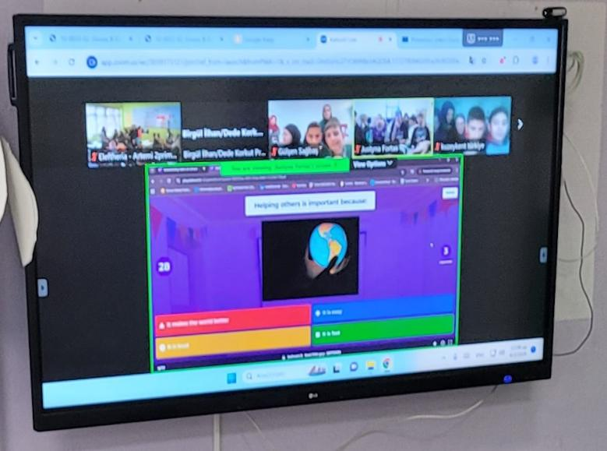
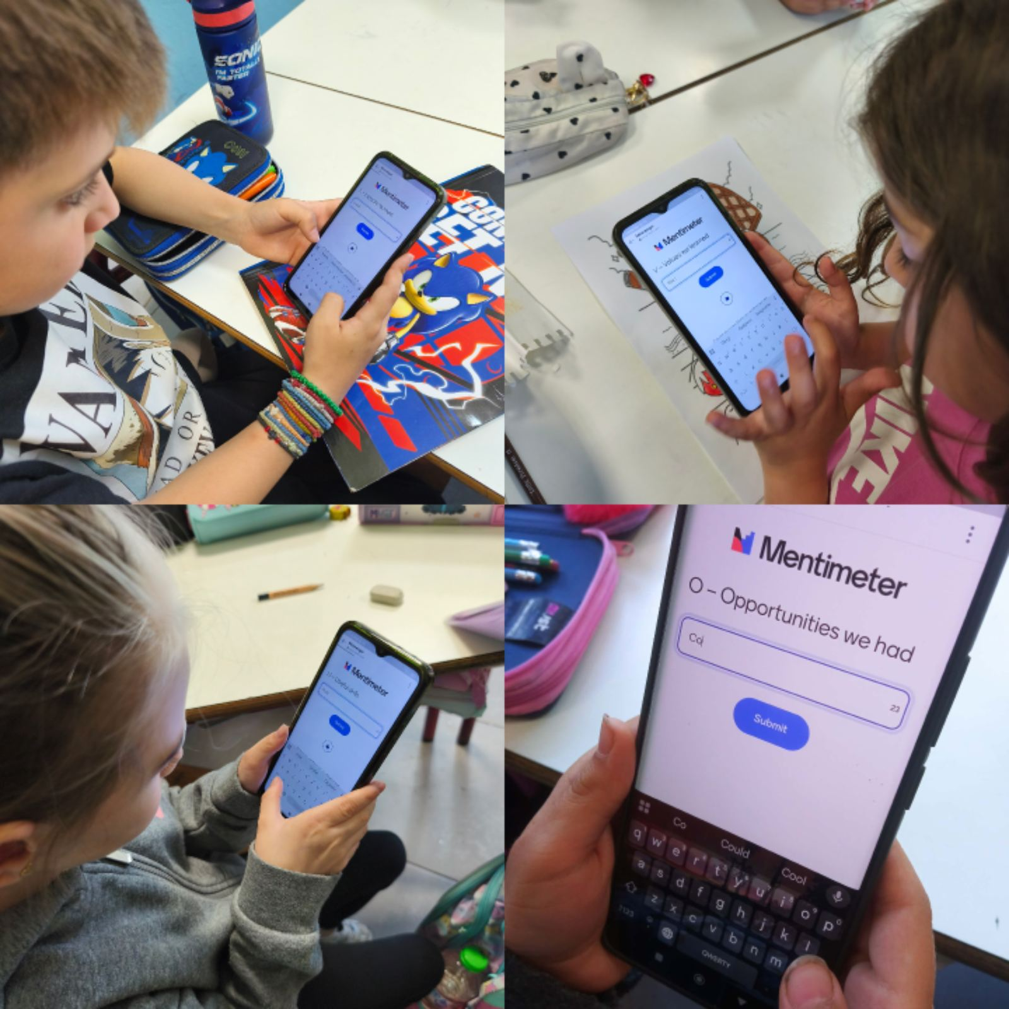
- Διαδικτυακές Συναντήσεις: Γνωρίσαμε συμμαθητές μας από το εξωτερικό μέσω τηλεδιασκέψεων, συζητήσαμε για τον εθελοντισμό και παίξαμε ψηφιακά παιχνίδια.
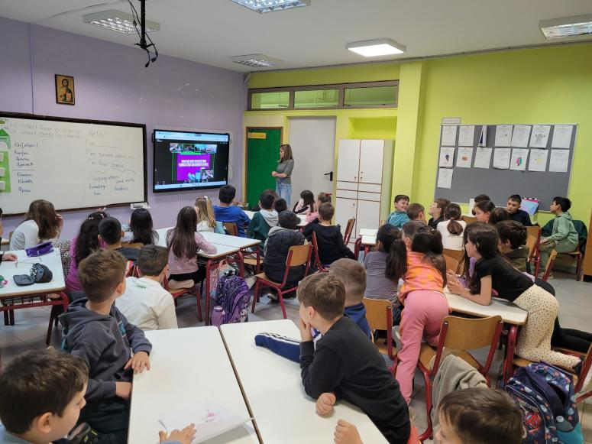
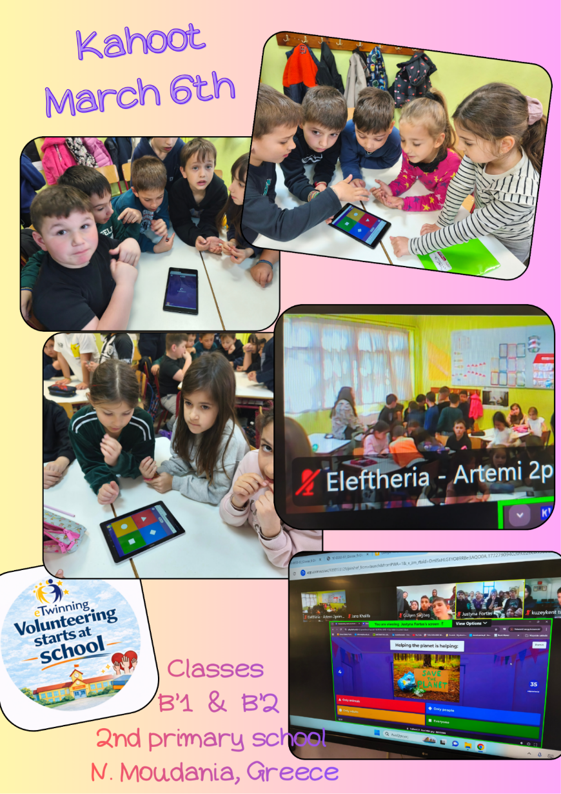

Συνεργατικό Τραγούδι & E-book: Σε συνεργασία με όλα τα σχολεία του προγράμματος, γράψαμε τους στίχους ενός τραγουδιού και δημιουργήσαμε μια κοινή ιστορία που εκδόθηκε σε ψηφιακό βιβλίο (ebook). Τέλος, όλοι μαζί ενώσαμε τις φωνές μας για να σας μεταδώσουμε το μήνυμα του εθελοντισμού!
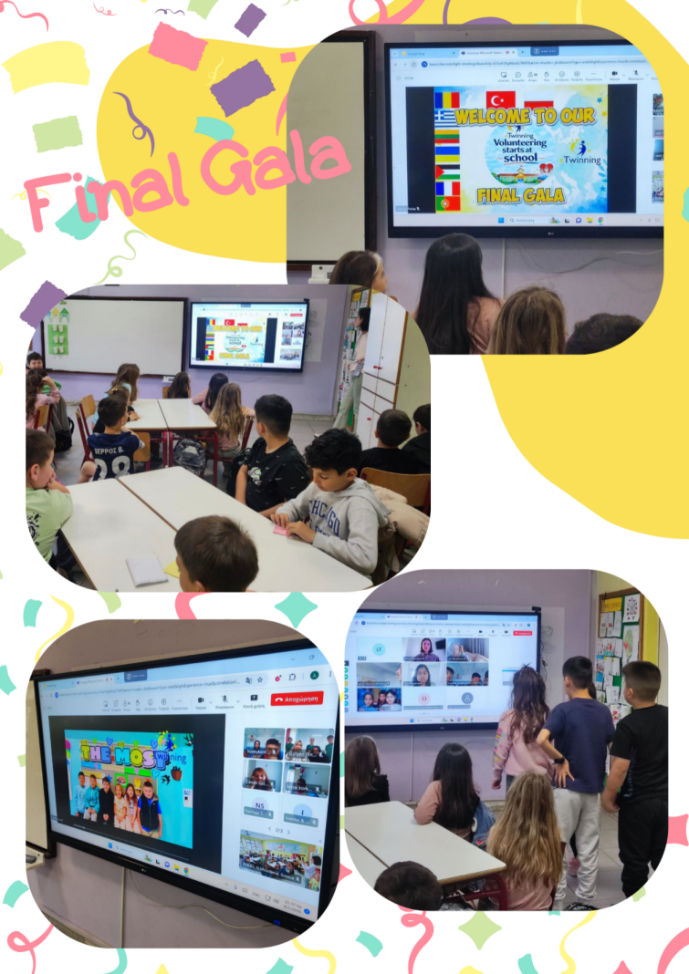

Μέσα από αυτές τις δραστηριότητες, αναπτύξαμε τις επικοινωνιακές μας δεξιότητες, γίναμε πιο υπεύθυνοι πολίτες και καταλάβαμε ότι, όταν εργαζόμαστε όλοι μαζί, μπορούμε να κάνουμε τη διαφορά!
Συγχαρητήρια σε όλους τους μαθητές και τις μαθήτριες των Β1 και Β2 για την εξαιρετική τους προσπάθεια!

